Министерства науки и высшего образования Российской Федерации

федеральное государственное автономное образовательное учреждение высшего образования «Национальный исследовательский университет ИТМО»

Факультет программной инженерии и компьютерной техники

Отчёт по лабораторной работе на тему:

Основы работы в командной строке Unix

Вариант: 8490

Выполнил:

Студент: Григорьев Никита Александрович

Группа: Р3124

Проверил:

Белозубов Александр Владимирович,

к.т.н., преподаватель фПИиКТ

Санкт-Петербург

2023

Оглавление

Введение 3

Создание каталогов и файлов 4

Настройка прав доступа к файлам и каталогам 8

Работа с ссылками, копированием и объединением файлов 10

Команды поиска и фильтрации содержимого файлов, списков имен и атрибутов файлов 12

Удаление файлов и каталогов при помощи команд rm и rmdir согласно варианту задания 14

Заключение 15

# Введение

В данной работе познакомимся с основным набором команд UNIX для манипулирования файловой системой; с сортировкой строк и регулярными выражениями; с перенаправлением потоков вывода и подавлением ошибок.

Целью данной работы является проведение данной лабораторной работы, изучение основных команд Unix и получение следующих навыков:

* создание директорий, файлов с текстами и ссылок
* назначение прав файлам и каталогам
* копирование, объединение файлов/директорий
* фильтровка выводимой информации
* удаление файлов и директорий

# Создание каталогов и файлов

Необходимо создать иерархическое дерево с каталогами и файлами, используя директорию lab0 как корень дерева и следуя рисунку 1:

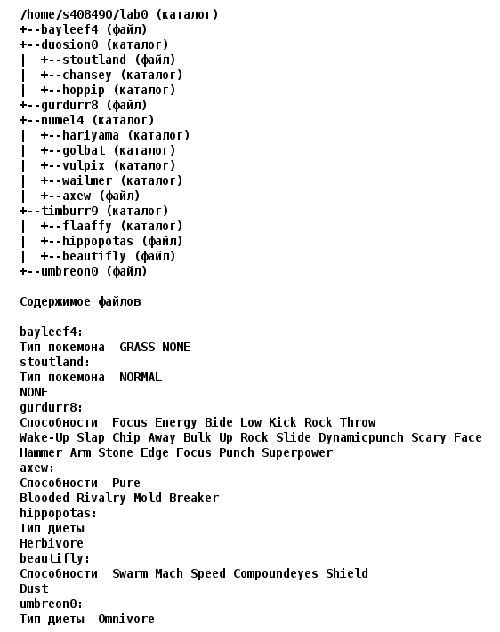

Рисунок 1. Дерево каталогов и файлов

Для создания и навигации использовать следующие команды: mkdir, echo, cat, touch, ls, pwd, cd, more, cp, rm, rmdir, mv.

Создать директорию lab0:

* mkdir lab0 && cd lab0

Создать каталоги (numel4, timburr9, chansey, hoppip, hariyama, golbat, vulpix, wailmer, flaaffy) и файлы (bayleef4, stoutland, gurdurr8, axew, hippopotas, beautifly, umbreon0):

* touch bayleef4
* mkdir duosion0
* mkdir duosion0/chansey
* mkdir duosion0/hoppip
* touch gurdurr8
* mkdir numel4
* mkdir numel4/hariyama
* mkdir numel4/golbat
* mkdir numel4/vulpix
* mkdir numel4/wailmer
* touch numel4/axew

mkdir timburr9

mkdir timburr9/flaaffy

touch timburr9/hippopotas

touch timburr9/beautifly

* touch umbreon0

Внести данные в файлы согласно заданию:

* echo "Тип покемона GRASS NONE" > bayleef4
* echo "Тип покемона NORMAL NONE" > duosion0/stoutland
* echo -e "Способности Focus Energy Bide Low Kick Rock Throw \nWake-Up Slap Chip Away Bulk Up Rock Slide Dynamicpunch Scary Face \nHammer Arm Stone Edge Focus Punch Superpower" > gurdurr8
* echo -e "Способности Pure \nBlooded Rivalry Mold Breaker" > numel4/axew
* echo -e "Тип диеты \nHerbivore" > timburr9/hippopotas
* echo "Способности Swarm Mach Speed Compoundeyes Shiled" > timburr9/beautifly
* echo "Тип диеты Omnivore" > umbreon0

# Настройка прав доступа к файлам и каталогам

Установить согласно заданию права на файлы и каталоги при помощи команды chmod, используя различные способы указания прав согласно заданию.

bayleef4: права 666

* chmod 666 bayleef4

duosion0: rwxr-x-w-

* chmod 755 duosion0

stoutland: ---r--r--

* chmod 044 duosion0/stoutland

chansey: r-xrwx-wx

* chmod 751 duosion0/chansey

hoppip: права 355

* chmod 355 duosion0/hoppip

gurdurr8: права 600

* chmod 600 gurdurr8

numel4: права 770

* chmod 770 numel4

hariyama: владелец должен записывать директорию и переходить в нее; группа-владелец должна читать, записывать директорию и переходить в нее; остальные пользователи должны читать директорию и переходить в нее

* chmod 770 numel4/hariyama

golbat: владелец должен записывать директорию и переходить в нее; группа-владелец должна читать, записывать директорию и переходить в нее; остальные пользователи должны записывать директорию и переходить в нее

* chmod 773 numel4/golbat

vulpix: r-x-wxrwx

* chmod 731 numel4/vulpix

wailmer: -wx-wx-wx

* chmod u=wx,g=wx,o=wx numel4/wailmer

axew: права 066

* chmod 066 numel4/axew

timburr9: rwxrwxrwx

* chmod u+rwx,g+rwx,o+rwx timburr9

flaaffy: права 355

* chmod 355 timburr9/flaaffy

hippopotas: ------r--

* chmod u=,g=,o=r timburr9/hippopotas

beautifly: права 640

* chmod 640 timburr9/beautifly

umbreon0: ------r--

* chmod u=,g=,o=r umbreon0

# Работа с ссылками, копированием и объединением файлов

Скопировать часть дерева и создать ссылки внутри дерева согласно заданию, при помощи команд cp и ln, а также команды cat и перенаправления ввода-вывода согласно заданию.

Объеденить содержимое файлов lab0/duosion0/stoutland, lab0/duosion0/stoutland, в новый файл lab0/gurdurr8_60

* cat duosion0/stoutland duosion0/stoutland > gurdurr8_60

Создать жесткую ссылку для файла bayleef4 с именем timburr9/hippopotasbayleef

* ln bayleef4 timburr9/hippopotasbayleef

Скопировать содержимое файла gurdurr8 в новый файл duosion0/stoutlandgurdurr

* cp gurdurr8 duosion0/stoutlandgurdurr

Создать символическую ссылку c именем Copy_46 на директорию duosion0 в каталоге lab0

* ln -s duosion0 Copy_46

Создать символическую ссылку для файла gurdurr8 с именем lab0/timburr9/beautiflygurdurr

* ln -s ../gurdurr8 timburr9/beautiflygurdurr

Скопировать файл gurdurr8 в директорию lab0/numel4/wailmer

* cp gurdurr8 numel4/wailmer

Скопировать рекурсивно директорию timburr9 в директорию lab0/numel4/hariyama

* cp -R ./timburr9/* ./numel4/hariyama/

Результат работы ls –lR приведен на рисунке 2:

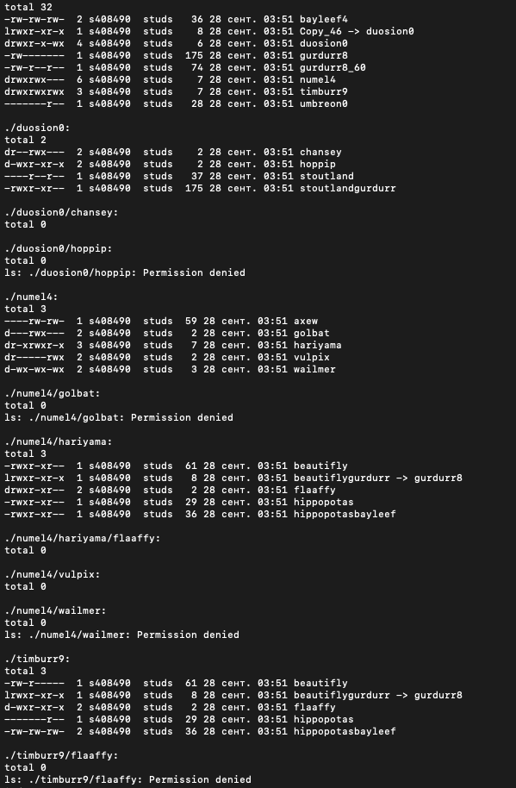

Рисунок 2. Результат работы ls –lR

# Команды поиска и фильтрации содержимого файлов, списков имен и атрибутов файлов

Используя команды cat, wc, ls, head, tail, echo, sort, grep выполнить в соответствии с вариантом задания поиск и фильтрацию файлов, каталогов и содержащихся в них данных:

Подсчитать количество строк содержимого файла gurdurr8, результат дописать в тот-же файл, ошибки доступа не подавлять и не перенаправлять

* wc -l gurdurr8 >> gurdurr8

Вывести два последних элемента рекурсивного списка имен и атрибутов файлов в директории lab0, список отсортировать по убыванию даты изменения записи о файле, ошибки доступа перенаправить в файл в директории /tmp

* ls -ltR 2>/tmp/error_log | tail -n 2



Вывести содержимое файла bayleef4, оставить только строки, заканчивающиеся на 'e', регистр символов игнорировать, ошибки доступа не подавлять и не перенаправлять

* grep -i "e$" bayleef4 c



Вывести содержимое файла bayleef4 с номерами строк, строки отсортировать по имени a->z, ошибки доступа не подавлять и не перенаправлять

* cat -n bayleef4 | sort



Рекурсивно вывести содержимое файлов с номерами строк из директории lab0, имя которых заканчивается на '0', строки отсортировать по имени z->a, ошибки доступа не подавлять и не перенаправлять

* grep -r --include '*0' -n ' ' ../lab0 | sort -r

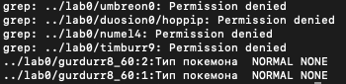

Вывести два последних элемента рекурсивного списка имен и атрибутов файлов в директории lab0, заканчивающихся на символ 'y', список отсортировать по убыванию количества жестких ссылок, ошибки доступа не подавлять и не перенаправлять

* ls -lR | grep "y$" | sort -nk2 | tail -n 2



# Удаление файлов и каталогов при помощи команд rm и rmdir согласно варианту задания

Удалить файл gurdurr8

* rm -f gurdurr8

Удалить файл lab0/timburr9/hippopotas

* rm -f timburr9/hippopotas

Удалить символические ссылки lab0/timburr9/beautiflygurdu*

* rm -f timburr9/beautiflygurdu*

Удалить жесткие ссылки lab0/timburr9/hippopotasbayle*

* rm -f timburr9/hippopotasbayle*

Удалить директорию duosion0

* rm -rf duosion0

Удалить директорию lab0/numel4/golbat

* rm -rf numel4/golbat

# Заключение

В ходе работы были изучены основные команды Unix, такие как mkdir, echo, cat, touch, ls, pwd, cd, more, cp, rm, rmdir, mv, chmod, cp, ln, wc, tail, grep, sort и тд. Было получено иерархическое дерево в корне lab0, в котором представлены каталоги и файлы с настроенными правами, ссылки на некоторые файлы/директории.